Документация
о закупке у единственного поставщика (подрядчика, исполнителя) на сумму свыше 100 тыс.руб.
в соответствии с Федеральным законом от 18.07.2011г. №223-ФЗ «О закупках товаров, работ, услуг отдельными видами юридических лиц» и Положением о закупке

Способ закупки | Закупка у единственного поставщика (подрядчика, исполнителя), предусмотренная подпунктом 1 пункта 5.1. Положения о закупке Заказчика
Наименование, место нахождения, почтовый адрес, адрес электронной почты, телефон заказчика | Заказчик – Федеральное государственное бюджетное образовательное учреждение высшего образования «Сибирский государственный университет путей сообщения»  Местонахождение и почтовый адрес: 630049, г.Новосибирск, ул.Дуси Ковальчук, д.191, СГУПС  Э/п: mva@stu.ru  Телефон: (383) 328-0369
Предмет договора с указанием характеристик, иных показателей, определяющих предмет.  Количество или объем товара, работы, услуги | Поставка мебели – 82 шт. (согласно проекта договора).
Место, сроки, условия поставки товара, выполнения работ, услуг | Поставка на материальный склад Заказчика в течение 10 дней со дня заключения договора (согласно проекта договора)
Начальная максимальная цена договора (с порядком ее формирования) | Цена: 327 720,00 рублей (Цена включает в себя стоимость поставляемого товара, стоимость упаковки, сборки, подъём на этаж, расходы по уплате всех необходимых налогов, сборов и пошлин)
Форма, сроки и порядок оплаты | Безналичный расчет, после поставки всего объема товара, в течение 10-ти банковских дней со дня предоставления Поставщиком подписанных сторонами документов на оплату (счет, счет-фактура, товарная накладная).
Срок, место, порядок предоставления документации о закупке и разъяснений к ней | Не предоставляется
Порядок, место, дата подачи заявок на участие в закупке | Заявки не подаются
Требования к участнику закупки | - не проведение ликвидации участника закупки - юридического лица и отсутствие решения арбитражного суда о признании участника закупки - юридического лица, индивидуального предпринимателя банкротом и решения об открытии конкурсного производства;  - не приостановление деятельности участника закупки в порядке, предусмотренном законом  - отсутствие сведений об участнике закупки в реестрах недобросовестных поставщиков, ведение которых предусмотрено Федеральным законом № 223-ФЗ и Федеральным законом от 05.04.2013г. №44-ФЗ «О контрактной системе в сфере закупок товаров, работ, услуг для обеспечения государственных и муниципальных нужд».
Место и дата рассмотрения предложений участников закупки и подведение итогов | Предложения не рассматриваются, итоги закупки не подводятся
Критерии и порядок оценки и сопоставления заявок | Оценка и сопоставление заявок не производится

Приложением к настоящей документации является заполненный (не заполненный) проект договора, заключаемый по предмету закупки с единственным поставщиком (подрядчиком, исполнителем).

ПРОЕКТ договора
на поставку товаров
г. Новосибирск « »____________ 2017 г.

Федеральное государственное бюджетное образовательное учреждение высшего образования «Сибирский государственный университет путей сообщения» (СГУПС), именуемое в дальнейшем Заказчик, в лице проректора Васильева Олега Юрьевича, действующего на основании доверенности №4 от 01.03.2016г., с одной стороны, и Общество с ограниченной возможностью «Андор» именуемое в дальнейшем Поставщик, в лице директора Петрухина Дмитрия Владимировича действующего на основании Устава, с другой стороны, с целью осуществления закупки на основании Федерального закона от 18.07.2011г. №223-ФЗ и в соответствии с подпунктом 1 пункта 5.1 Положения о закупке, заключили настоящий договор на поставку товаров (далее – договор) о нижеследующем:

1.Предмет договора
1.1. По настоящему договору Поставщик принимает на себя обязательства по поставке товара – мебели, а Заказчик обязуется принять товар и оплатить его стоимость.
1.2. Поставщик поставляет Заказчику: Мебель.
1.3. Полный перечень товара, его характеристики, количество, цена на единицу указаны в спецификации, являющейся приложением №1 к настоящему договору.

2.Цена договора и порядок оплаты
2.1. Цена договора составляет 327 720руб., (Триста двадцать семь тысяч семьсот двадцать руб.) в том числе НДС 18% - 49991,19руб.
2.2. Цена договора включает в себя стоимость поставляемого товара, стоимость упаковки, транспортные расходы, расходы на доставку, погрузку и разгрузку с подъемом на этаж, доставку до склада заказчика, а также расходы по уплате всех необходимых налогов, сборов и пошлин.
2.3. Оплата цены договора производится Заказчиком после поставки всего объема товара, в течение 10-ти банковских дней со дня предоставления Поставщиком подписанных сторонами документов на оплату (счет, счет-фактура, товарная накладная).
2.4. В случае установления при приемке товара его недостатков по количеству, качеству, ассортименту и комплектности, подтвержденных актом приемки, составленным в соответствии с условиями договора, Заказчик вправе отказаться от оплаты цены договора до момента устранения Поставщиком выявленных недостатков.
2.5. При невозможности устранения недостатков в поставленном товаре или неисполнении Поставщиком обязательств по их устранению Заказчик вправе отказаться от поставленного товара и его оплате в полном объеме и расторгнуть договор в одностороннем порядке.
2.6. Заказчик производит оплату товара в безналичном порядке путем перечисления денежных средств на расчетный счет Поставщика.

3. Условия поставки и приемки товара
3.1. Поставщик обязуется поставить товар на материальный склад Заказчика в течение 10дней со дня заключения договора.
3.2. Поставщик обязан передать товар Заказчику в соответствии с условиями настоящего договора, предоставить сертификаты или декларации, обязательные для данного вида товара, и иные документы, подтверждающие качество товара, оформленные в соответствии с законодательством Российской Федерации.
3.3. При обнаружении несоответствия товара условиям настоящего договора по количеству, комплектности и номенклатуре в момент его передачи (если установление таких данных возможно при передаче товара), Поставщиком совместно с представителем Заказчика составляется акт о выявленных расхождениях и делается соответствующая отметка в товарной накладной. Составленный таким образом акт является юридическим основанием для предъявления претензий Поставщику.
3.4. Приемка товара по количеству и качеству осуществляется Заказчиком в течение 3 (трех) рабочих дней со дня передачи Поставщиком упакованного товара Заказчику. Приемка товара по количеству и качеству производится на складе Заказчика или по месту доставки товара, указанному в договоре.
3.5. В случае, если при приемке товара после вскрытия тары или упаковки, Заказчиком будет установлено несоответствие товара по количеству, качеству, комплектности, ассортименту условиям договора и (или) сопроводительным документам, Заказчик уведомляет об этом Поставщика посредством направления письменного, факсового или электронного сообщения в срок не более 3 (трех) рабочих дней с момента обнаружения недостатков, с обязательным указанием какого рода несоответствия выявлены.
В этом случае Поставщик обязан выполнить при получении указанного сообщения одно из следующих действий:
- направить своего представителя, подтвердив его полномочия, для установления выявленных недостатков и составления акта;
- уполномочить какое-либо третье лицо быть своим представителем при анализе недостатков и уполномочить его подписать акт;
- направить сообщение в любой форме о принятии претензии Заказчика по недостаткам товара и согласии на составление Заказчиком акта о выявленных недостатках в одностороннем порядке.
3.6. Если Поставщик в течение 3 (трех) рабочих дней с момента направления сообщения Заказчиком не выполнил одно из действий, указанных в пункте 3.5. договора, Заказчик составляет акт приемки в одностороннем порядке, а претензии Заказчика по недостаткам товара, выявленным при его приемке, считаются принятыми Поставщиком.
3.7. Акт, составленный Заказчиком совместно с Поставщиком или его представителем, а также в одностороннем порядке по условиям договора, является основанием для предъявления претензий и требований Заказчика к Поставщику об устранении недостатков, выявленных при приемке товара.
3.8. В случае выявления несоответствия товара по количеству, комплектности, Поставщик обязан доставить недостающее количество товара или доукомплектовать его в течение 10 календарных дней или в течение другого срока, установленного в акте или требовании Заказчика, со дня предъявления данных требований Заказчиком.
3.9. В случае выявления несоответствия товара по качеству или ассортименту, Поставщик обязан произвести замену некачественного товара на товар, соответствующий условиям договора, или устранить несоответствие ассортимента в течение 10 календарных дней или в течение другого срока, установленного в акте или требовании Заказчика, со дня предъявления данных требований Заказчиком.
3.10. Документом, подтверждающим факт передачи товара, служит товарная накладная, подписанная уполномоченным представителем Заказчика.
3.11. Поставщик обязан предоставлять Заказчику вместе с товаром следующие документы:
- товаросопроводительные документы (товарную накладную, счет-фактуру);
- сертификаты соответствия
- а также другие необходимые документы.
3.12. Переход права собственности на поставляемый товар от Поставщика к Заказчику наступает с момента передачи его Заказчику.
4. Гарантии качества товара
4.1. Поставщик несет ответственность за качество всего состава поставляемого товара в течение гарантийного срока.
4.2. Срок гарантии на поставляемый товар – двенадцать месяцев от даты поставки товара (даты подписания акта исполнения обязательств по поставке товара).
4.3. Поставщик гарантирует, что поставленный по договору товар изготовлен в соответствии с действующими стандартами и нормами.
4.4. Гарантийное обслуживание товара осуществляется силами Поставщика или за его счет, без затрат со стороны Заказчика. Запасные части, устанавливаемые на оборудование в течение гарантийного обслуживания, должны быть сертифицированы на совместимость с основным оборудованием производителем основного оборудования.

5. Ответственность сторон
5.1. Сторона, не исполнившая или ненадлежащим образом исполнившая свои обязательства по настоящему договору, обязана возместить другой стороне причиненные этим убытки.
5.2. В случае просрочки исполнения Поставщиком обязательств (в том числе гарантийного обязательства), предусмотренных договором, Заказчик направляет Поставщику требование об уплате пени. Пеня начисляется за каждый день просрочки исполнения Поставщиком обязательства, предусмотренного договором, начиная со дня, следующего после дня истечения установленного договором срока исполнения обязательства, и устанавливается в размере 10 % от цены договора
5.3. В случае ненадлежащего исполнения Поставщиком обязательств, предусмотренных договором, за исключением просрочки исполнения в соответствии с п.5.2. договора, Заказчик направляет Поставщику требование об уплате штрафа в виде фиксированной суммы -10% цены договора.
5.4. В случае просрочки исполнения Заказчиком обязательств, предусмотренных договором Поставщик вправе потребовать уплаты пени, которая начисляется за каждый день просрочки исполнения обязательства, предусмотренного договором, начиная со дня, следующего после дня истечения установленного договором срока исполнения обязательства, и составляет одну трехсотую действующей на дату уплаты пени ставки рефинансирования Центрального банка РФ от не уплаченной в срок суммы.
5.5. Сторона освобождается от уплаты штрафа, пени, если докажет, что неисполнение или ненадлежащее исполнение обязательства, предусмотренного договором, произошло вследствие непреодолимой силы или по вине другой стороны.
5.6. Возмещение причиненных убытков и уплата неустойки не освобождает стороны от исполнения своих обязательств по договору в полном объеме.
5.7. Возмещение причиненных убытков, уплата неустойки виновной стороной осуществляется на основании письменной претензии другой стороны.

6. Обстоятельства непреодолимой силы
6.1. Ни одна из Сторон не несет ответственность за полное или частичное невыполнение своих обязательств, если это произошло по вине обстоятельств непреодолимой силы, произошедших во время выполнения настоящего договора, таких как: наводнение, пожар, землетрясение и другие природные явления, а также война, боевые действия, блокады и действия государственных органов власти.
6.2. Сторона, для которой в связи с названными обстоятельствами создалась невозможность выполнения своих обязательств по договору, обязана письменно известить другую сторону об этом в наиболее короткий срок с указанием причин неисполнения.

7. Порядок разрешения споров
7.1. Все споры или разногласия, возникающие между сторонами по настоящему договору или в связи с ним, разрешаются путем переговоров между сторонами.
7.2. Любые споры, не урегулированные во внесудебном порядке, разрешаются арбитражным судом Новосибирской области.
7.3. До передачи спора на разрешение арбитражного суда стороны должны принять меры к его урегулированию в претензионном порядке. Претензия должна быть рассмотрена и по ней должен быть дан письменный ответ по существу стороной, которой адресована претензия, в срок не позднее 10 (десяти) календарных дней со дня ее получения.

8.Срок действия договора и прочие условия.
8.1. Договор вступает в силу после его подписания сторонами и действует до исполнения сторонами своих обязательств.
8.2. Настоящий договор может быть изменен по соглашению сторон, любые изменения и дополнения к настоящему договору имеют силу только в том случае, если они оформлены в письменном виде и подписаны обеими сторонами.
8.3. Настоящий договор может быть расторгнут по соглашению сторон, решению суда, и в одностороннем порядке, по основаниям, предусмотренным гражданским законодательством РФ.
8.4. Настоящий договор составлен в двух экземплярах, имеющих одинаковую юридическую силу, по одному для каждой из сторон.
9.Юридические адреса сторон
Заказчик:  ФГБОУ ВО «Сибирский государственный университет путей сообщения» (СГУПС)  630049 г.Новосибирск,49 ул.Д.Ковальчук д.191,  ИНН: 5402113155 КПП 540201001  ОКПО 01115969  Получатель: УФК по Новосибирской области (СГУПС л/с 20516Х38290)  БИК 045004001  Банк: Сибирское ГУ Банка России. г.Новосибирск  Расчетный счет 40501810700042000002  Проректор СГУПС  ________________ О.Ю.Васильев | Исполнитель:  ООО «Андор»  630088, г. Новосибирск, ул. Северный проезд, 7а  ИНН 5403317497 КПП 540301001  ОГРН 1105476001971  Р/сч 40702810401000002196  БИК 045004850  Банк «Левобережный» (ПАО) г. Новосибирск  К/счет 30101810100000000850  ОКПО 66192219  Дата постановки на налоговый учет 18.03.2010г.  Тел. (383) 251-03-70  andor10@ngs.ru  Директор  ______________________Д.В. Петрухин

Приложение №1
к договору №________ от « »________2017 года
Спецификация на изготовление мебели

№ | Наименование | Количество  шт. | Цена в рубл. | Сумма в рубл.
1 | Стол приставной правый с тумбой 800*700*750 | 4 | 3370 | 13480
2 | Стол приставной левый с тумбой 800*700*750 | 1 | 3370 | 3370
3 | Стол прямой 1100*700*750 | 5 | 1940 | 9700
4 | Стол прямой 1000*700*750 | 2 | 1860 | 3720
5 | Стол прямой с тумбой (левый)1450*700*750 | 1 | 4080 | 4080
6 | Стол прямой с тумбой (правый)1450*700*750 | 1 | 4080 | 4080
7 | Стол приставка 800*700*750(две хром. ноги) | 1 | 1650 | 1650
8 | Стол приставка секторная (одна хром. нога)700*700*750 | 5 | 980 | 4900
9 | Стол журнальный 700*500*550 | 1 | 1700 | 1700
10 | Шкаф гардеробный 800*400*2100 | 2 | 4750 | 9500
11 | Шкаф закрытый. 800*400*2100 | 2 | 5410 | 10820
12 | Шкаф полузакрытый со стекл. ств. 800*400*2100 | 3 | 5900 | 17700
13 | Шкаф закрытый 1050*450*2100 | 4 | 8080 | 32320
14 | Тумба мобильная с 3-мя ящик.610*500*1000 | 4 | 6250 | 25000
15 | Стол овальный раскладной 1500 (400) *1500*750 | 1 | 3910 | 3910
16 | Подставка под СБ | 9 | 480 | 4320
17 | Сумочница 1400*450*1800 (20 ячеек, замки) | 1 | 17000 | 17000
18 | Шкаф для раздевания (6 кабинок) 950*500*1500  (влагостойкий ЛДСП) | 11 | 10500 | 115500
19 | Стол прямой 1300*500*750 | 13 | 1640 | 21320
20 | Стол прямой 1900*500*750 | 11 | 2150 | 23650
 |  |  | Итого | 327720

Итого: 327 720руб., в т.ч. НДС 18% - 49991,19руб.

Заказчик:  Проректор СГУПС  ________________ О.Ю.Васильев | Исполнитель:  Директор  ______________________Д.В. Петрухин

Приложение №2
к договору №________ от « »________2017 года

Эскизы мебели

- Стол прямой/приставной с тумбой
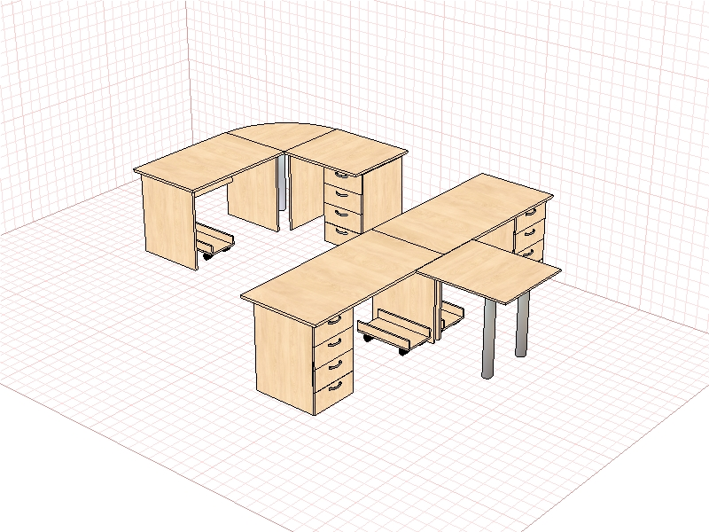

- Шкафы

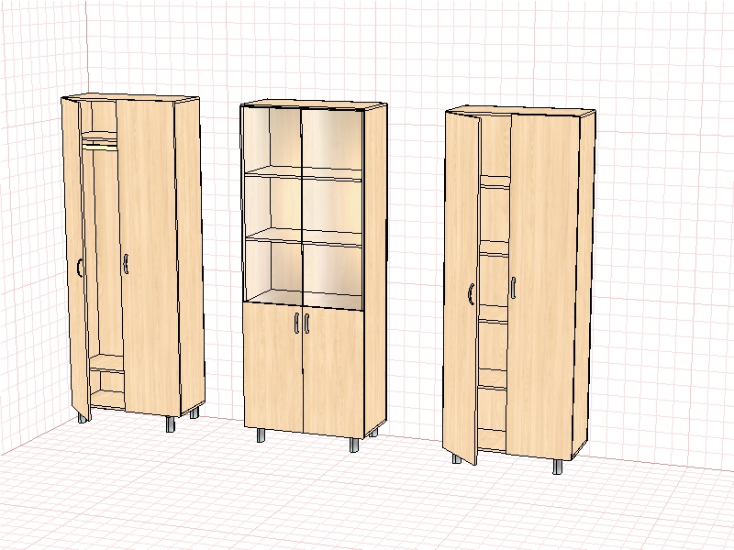
Все шкафы имеют опоры h=100(металл, хром)

- Шкаф, тумба мобильная, стол журнальный, стол овальный раскладной
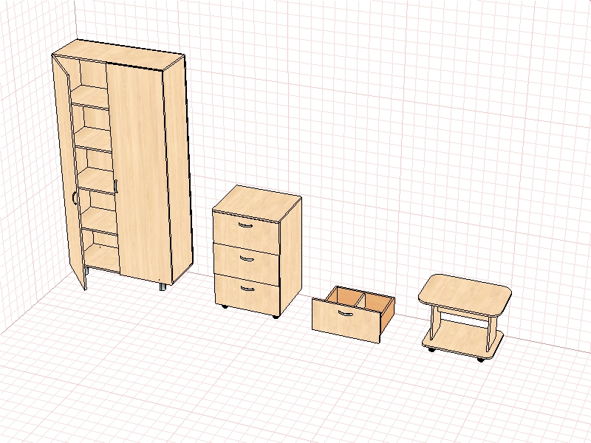

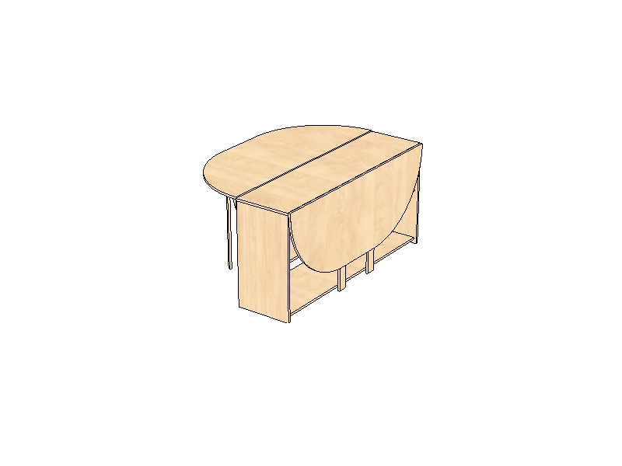
- Сумочница
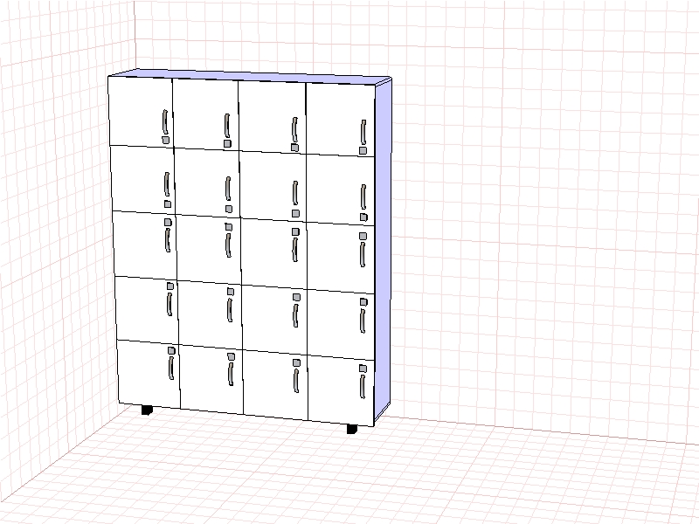

- Шкаф для раздевания
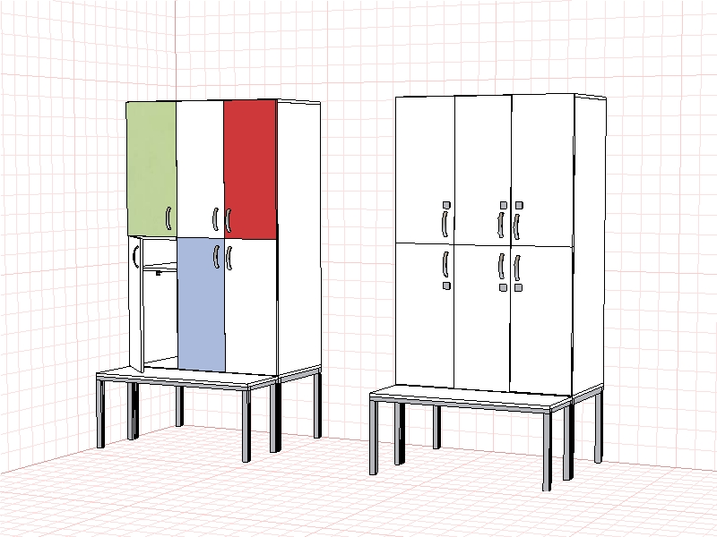
6 .Столы прямые
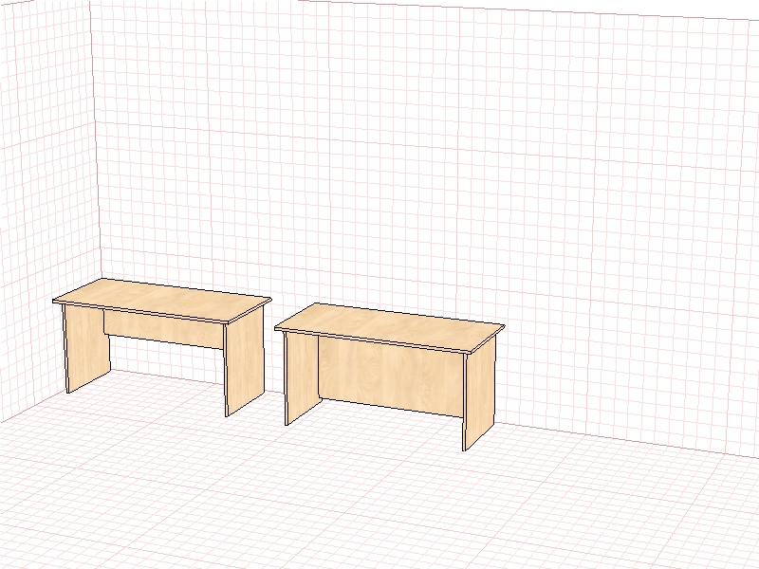

Заказчик:  Проректор СГУПС  ________________ О.Ю.Васильев | Исполнитель:  Директор  ______________________Д.В. Петрухин

